TULIS JUDUL PROPOSAL TESIS PADA BAGIAN INI (JENIS HURUF TIMES NEW ROMAN, HURUF KAPITAL, UKURAN HURUF 14, CETAK TEBAL, UKURAN SPASI 1)

Proposal Tesis (MS/AE/MT….)

Dosen Pembimbing
Nama Dosen Pembimbing Pertama
Nama Dosen Pembimbing Kedua

Oleh
NAMA MAHASISWA
NIM: 99999

Program Studi Magister xxxx
Fakultas Teknik Mesin dan Dirgantara
Institut Teknologi Bandung
Bulan 2021

Lembar Pengesahan

Proposal Tesis

TULIS JUDUL PROPOSAL TESIS BAHASA INDONESIA PADA BAGIAN INI (TIMES NEW ROMAN, HURUF KAPITAL, UKURAN 14, CETAK TEBAL, UKURAN SPASI 1)

Oleh
Nama Mahasiswa
NIM: NIM

Telah diperiksa dan disetujui pada tanggal
00 XXXX 9999

Oleh

ttd

Nama Dosen Pembimbing Pertama
(NIP: NIP Dosen Pembimbing Pertama)

ttd

Nama Dosen Pembimbing Kedua
(NIP: NIP Dosen Pembimbing Kedua)

Ringkasan Proposal Tesis

Pada bagian ini ringkasan proposal dituliskan dengan huruf Times New Roman ukuran 12 dan tidak menggunakan huruf tebal. Pada ringkasan proposal harus disertakan kata kunci dengan maksimal tujuh kata atau kelompok kata. Peletakan kata kunci terpisah dari ringkasan proposal dengan jarak dua spasi. Kata kunci tersebut harus berhubungan dan berasal dari isi ringkasan proposal.

Kata Kunci: kata kunci 1, kata kunci 2, dst.

DAFTAR ISI

Lembar Pengesahan i
Ringkasan Proposal Tesis ii
DAFTAR ISI i
DAFTAR LAMPIRAN ii
DAFTAR GAMBAR DAN ILUSTRASI iii
DAFTAR TABEL iv
DAFTAR SINGKATAN DAN LAMBANG v
Bab I Pendahuluan 1
I.1 Latar Belakang 1
I.2 Masalah Penelitian 2
I.3 Tujuan Penelitian 2
I.4 Metodologi Penelitian 2
Bab II Tinjauan Pustaka 3
Bab III Rencana Penelitian 5
DAFTAR PUSTAKA 6

Catatan: Ukuran huruf 12, dengan ukuran spasi 1, dan tidak tebal. Halaman daftar isi terdiri atas satu halaman atau lebih. Daftar isi sebaiknya bukan diketik, tetapi dibangkitkan dengan memakai fasilitas yang tersedia pada Word Processor dengan memanggil style Judul Bab, Judul Bab 1.5, Judul Bab Sub1, Judul Bab Sub2 dan Judul Bab Sub3. Setelah dibangkitkan dilakukan penyusunan ulang format seperti contoh di atas.
DAFTAR LAMPIRAN

Lampiran B Contoh Penulisan Judul Lampiran 9
Lampiran C Silakan Tuliskan Judul Lampiran 11
C1. Silahkan Tulis Judul Anak Lampiran 11
C2. Silakan Tulis Judul Anak Lampiran 11
Lampiran D Contoh Batas Halaman Ganjil (untuk Naskah Tesis yang Dicetak Bolak Balik) 12
Lampiran E Contoh Batas Halaman Genap (untuk Naskah Tesis yang Dicetak Bolak Balik) 13

Catatan: Halaman daftar isi terdiri atas satu halaman atau lebih. Daftar isi sebaiknya bukan diketik, tetapi dibangkitkan dengan memakai fasilitas yang tersedia pada Word Processor dengan memanggil style Lampiran dan Lampiran sub 1.

DAFTAR GAMBAR DAN ILUSTRASI

Gambar II.1 Contoh penulisan judul gambar yang tidak melebihi satu baris 4

Catatan: Halaman daftar isi terdiri atas satu halaman atau lebih. Daftar isi sebaiknya bukan diketik, tetapi dibangkitkan dengan memakai fasilitas yang tersedia pada Word Processor dengan memanggil style Judul Gambar.

DAFTAR TABEL

Tabel III.1 Nilai fungsi objektif 6
Tabel III.2 Situasi beras di Sumatra Utara selama 3 tahun (1969-1971) (Nama belakang penulis, Tahun)* 6

Catatan: Halaman daftar isi terdiri atas satu halaman atau lebih. Daftar isi sebaiknya bukan diketik, tetapi dibangkitkan dengan memakai fasilitas yang tersedia pada Word Processor dengan memanggil style Judul Tabel.

DAFTAR SINGKATAN DAN LAMBANG

SINGKATAN | Nama | Pemakaian pertama kali pada halaman
AMR | Adaptive Mesh Refinement
CT | Computed Tomography
DNS | Dekomposisi Nilai Singular
HPLC | High Performance Liquid Chromatography | 10
MEH | Metode Elemen Hingga
MEHA | Metode Hingga Adaptif
MEHS | Metode Elemen Hingga Stuktur
NMR | Nuclear Magnetic Resonance | 10
PCR | Polymerase Chain Reaction | 10
RCBM | Rekonstruksi Citra Berbasis Model
Tm | Terameter
TO | Tomografi Optis
TOF | Tomografi Optis Fluoresens
LAMBANG
A | Konstanta pada hubungan tegangan
A₁ | Contoh simbol
A_{o} | Amplitudo sinyal sinar keluar
A_{i} | Amplitudo sinyal sinar masuk
a | Vektor kerapatan foton pada satu elemen
a₁ | Kecepatan
a_{ij} | Fungsi reaksi variabel dalam koefisien persamaan diferensial
b | Persamaan dasar perambatan gelombang
c | Kecepatan sinar | 5
c₀ | Gaya badan spesifik
f | Peluang rapat hamburan | 5
I_{h} | Iradians sinar hamburan
I_{m} | Iradians sinar masuk
L | Radians sinar yang menjalar | 5
N | Jumlah simpul
n | Variabel bentuk area penjalaran sinar | 5
n₁ | Indeks bias medium sekitar objek
n₂ | Indeks bias objek
$$\hat{n}$$ | Vektor bidang normal terhadap bidang $∂Ω$
Q | Daya foton yang diinjeksikan per satuan volume | 5
r | Posisi | 5
LAMBANG | Nama | Pemakaian pertama kali pada halaman
$${\hat{S}}^{n-1}$$ | Area penjalaran sinar | 5
$$\hat{s}$$ | Vektor penjalaran sinar | 5
t | Waktu | 5
α | Sudut antara arah $\hat{s}$dan$\hat{s}'$
α₁ | Variabel interal pertama
α₂ | Variabel interal kedua
δ | Koefisien viskositas
θ_{a} | Sudut masuk
θ_{b} | Sudut keluar
λ | Panjang gelombang
µ_{a} | Koefisien penyerapan | 5
$$μ_{s}$$ | Koefisien hamburan
Ω | Domain ruang suatu objek | 5

Catatan: Pada contoh daftar singkatan dan lambang di atas tidak semua diberi nomor halaman. Hal ini karena singkatan dan lambang tersebut tidak ada pada naskah template tesis. Berkaitan dengan hal tersebut pada naskah tesis semua singkatan dan lambang yang digunakan beserta nomor halamannya wajib ditulis dalam daftar ini. Halaman daftar singkatan dan lambang ditulis pada halaman baru. Baris-baris kata pada halaman daftar singkatan dan lambang berjarak satu spasi. Halaman ini memuat singkatan istilah, satuan dan lambang variabel/besaran (ditulis di kolom pertama), nama variabel dan nama istilah lengkap yang ditulis di belakang lambang dan singkatannya (ditulis di kolom kedua), dan nomor halaman tempat singkatan lambang muncul untuk pertama kali (ditulis di kolom ketiga).
Singkatan dan lambang pada kolom pertama diurut menurut abjad Latin, huruf kapital kemudian disusul oleh huruf kecilnya, kemudian disusul dengan lambang yang ditulis dengan huruf Yunani yang juga diurut sesuai dengan abjad Yunani. Nama variabel/besaran atau nama istilah pada kolom kedua ditulis dengan huruf kecil kecuali huruf pertama yang ditulis dengan huruf kapital

Pendahuluan

Tulis paragraf pembuka di sini (jika ada). Judul bab, yaitu Pendahuluan (ukuran 14, cetak tebal), ditulis dengan huruf kecil kecuali huruf pertama, dicetak sejajar dengan Bab I tanpa titik di belakang huruf terakhir dan diletakkan secara simetris (centered) pada halaman. Bab pendahuluan sedikitnya memuat (dapat dirinci dalam bentuk anak bab) hal-hal berikut:
- Deskripsi topik penelitian dan latar belakang;
- Masalah penelitian (statement of the problem), tujuan, lingkup permasalahan, asumsi-asumsi yang digunakan, serta hipotesis;
- Metode penelitian yang digunakan serta diagram alir penelitian;
- Sistematika (outline) tesis; Masalah yang hendak diselesaikan dalam tesis hendaknya dinyatakan dengan jelas, tegas, dan terinci mengingat sudah sangat menjurus dan runcingnya masalah tersebut dalam bidang spesialisasi kandidat magister.

Latar Belakang
Jenis penulisan paragraf pada naskah tesis adalah yang tidak mengandung indentasi, sehingga huruf pertama paragraf baru dimulai dari batas tepi kiri naskah dan penulisannya tidak menjorok ke dalam. Baris pertama paragraf baru dipisahkan oleh satu baris kosong (jarak satu setengah spasi, ukuran huruf 12) dari baris terakhir paragraf yang mendahuluinya.

Jangan memulai paragraf baru pada dasar halaman, kecuali apabila cukup tempat untuk sedikitnya dua baris. Baris terakhir sebuah paragraf jangan diletakkan pada halaman baru berikutnya, tinggalkan baris terakhir tersebut pada dasar halaman. Paragraf memuat satu pikiran utama/pokok yang tersusun dari beberapa kalimat, oleh sebab itu hindarilah dalam satu paragraf hanya ada satu kalimat.

Masalah Penelitian
Untuk penulis/pengarang lebih dari dua orang, yang ditulis adalah nama penulis pertama, diikuti dengan dkk., kemudian tahun publikasinya. Sebagai contoh: “Kramer dkk. (2005) menyatakan bahwa fosil gigi hominid yang telah ditemukan oleh timnya dari daerah Ciamis, merupakan fosil hominid pertama yang ditemukan di Jawa Barat“. Selain itu bisa juga dituliskan terlebih dahulu kalimat yang disadur dari referensi kemudian menuliskan pustaka seperti pada kalimat ini (Nama Penulis, Tahun).

Semua pustaka yang tercantum pada daftar pustaka harus benar-benar dirujuk dalam teks tesis, dan begitu pula sebaliknya. Sangat tidak dianjurkan atau agar tidak menggunakan catatan kaki (foot-note) untuk menunjukkan rujukan dan supaya diusahakan agar hal yang ingin disampaikan dalam catatan kaki tersebut diuraikan/diungkapkan menyatu dalam teks Tesis.

Cara penulisan rujukan/pustaka pada kalimat yang disadur, adalah sebagai berikut:
rujukan yang ditulis 1 orang: “(Hill, 2007)”
rujukan yang ditulis lebih dari 2 orang. disertai no. halaman buku yang dirujuk: “(Baker dkk., 1998: 23-25)”
1 rujukan yang ditulis 2 orang: “(Gao dan Zhao, 2009)”
2 rujukan dengan jumlah penulis yang berbeda: “(Hill, 2007 dan Kramer dkk., 2005)”
2 rujukan yang masing-masing rujukan ditulis lebih dari 2 orang: “(Kramer dkk., 2005 dan Kumai dkk., 1985)”

Tujuan Penelitian
Pada bagian ini dituliskan tujuan dilakukannya penelitian.

Metodologi Penelitian
Pada bagian ini dituliskan metologi penelitian. Diharapkan metodologi penelitian dilengkapi dengan diagram yang menjelaskan proses pengerjaan penelitian ini.

Tinjauan Pustaka

Bab tinjauan pustaka berisi uraian tentang state of the art dari penelitian dan posisi yang diperoleh kandidat magister. Pada hakikatnya, hasil penelitian seorang peneliti bukanlah satu penemuan baru yang berdiri sendiri melainkan sesuatu yang berkaitan dengan hasil penelitian sebelumnya. Pada bab tinjauan pustaka ini harus dielaborasikan hasil peneliti terdahulu yang berkaitan dengan masalah dan/atau daerah penelitian kandidat magister sedemikian rupa sehingga memberikan gambaran garis depan (front line) pengetahuan yang mendasari penelitian kandidat magister. Dengan demikian, kontribusi kandidat magister pada khasanah ilmu pengetahuan di bidangnya terlihat dengan jelas. Dengan tinjauan pustaka ini kandidat magister juga ingin menunjukkan bahwa ia menguasai ilmu pengetahuan yang mendasari atau terkait dengan penelitiannya. Dengan demikian maka Tinjauan Pustaka BUKANLAH uraian mengenai metoda dan/ataupun dasar-dasar teori yang sudah lazim maupun yang akan digunakan.

Tinjauan pustaka hendaklah disusun sesuai dengan urutan perkembangan cabang ilmu pengetahuan yang dikandungnya. Tinjauan pustaka berisi pula ulasan tentang kesimpulan yang terdapat dalam setiap judul dalam daftar pustaka dan dalam hubungan ini kandidat magister menunjukkan mengapa dan bagaimana dipilihnya masalah penelitian serta arah yang akan ditempuhnya dalam menyelesaikan masalah penelitiannya.

Bila dipandang perlu, untuk tinjauan pustaka dapat disisipkan pada bab-bab isi (sesuai dengan keperluan penulisan dan kelaziman pada masing-masing disiplin keilmuan) dan tidak harus ditulis dalam bab yang terpisah.

Gambar II.1 Contoh penulisan judul gambar yang tidak melebihi satu baris

Judul gambar diletakkan simetris (centered) terhadap batas kertas yang boleh dicetak jika judul tersebut terdiri dari satu baris. Jika judul gambar terdiri atas dua baris atau lebih, judul gambar diletakkan rata baik terhadap batas kiri maupun batas kanan kertas yang boleh dicetak (justified text) dan dalam hal ini baris kedua judul dan seterusnya yang merupakan kelanjutan dari baris pertama, penulisan huruf awalnya dimulai di bawah huruf pertama pada baris pertama judul gambar (gunakanlah fasilitas hanging pharagraph yang tersedia pada Word Processor). Contoh penulisan format judul gambar yang terdiri atas satu baris ditunjukan pada Gambar II.1”.

Lampiran dapat berupa tabel, gambar, dan sebagainya yang (dianggap) tidak merupakan bagian tubuh utama Tesis. Lampiran HARUS dirujuk dalam teks tesis dengan format: ”Lampiran A“. Kalimat ini adalah contoh cara merujuk lampiran yaitu Lampiran A, Lampiran B, Lampiran C, Lampiran D, Lampiran E serta Lampiran F.

Rencana Penelitian

Bab III merupakan bab terakhir laporan proposal Tesis I. Pada bab ini ditampilkan rencana penelitian yang ditampilkan dalam bentuk gantt chart yang memberikan deskripsi pekerjan-pekerjaan yang akan dilakukan dengan masing-masing waktu pengerjaan. Gantt chart ini merupakan hasil kesepakatan antara dosen pembimbing dengan mahasiswa yang dibimbing.

Tabel III.1 Rencana jadwal pelaksanaan penelitian (contoh)
No | Kegiatan | Waktu
 |  | Desember 2021 |  |  |  | …
1 | Penentuan topik | 1 | 2 | 3 | …
2 | …
…
… | Sidang

DAFTAR PUSTAKA

Baker, A. A., Sosro, K., dan Suditomo, B. (1998): Pembakaran hutan di Kalimantan, Majalah Kehutanan, 5, 23 – 25.
Cotton, F. A. (1998): Kinetics of gasification of brown coal, Journal of American Chemical Society, 54, 38 – 43.
Culver, J.P., Durduran, T., Furuya, D., Cheung, C., Greenberg, J.H., dan Yodh, A.G. (2003a): Diffuse optical tomography of cerebral blood flow, oxygenation, and metabolism in rat during focal ischemia, Journal of Cerebral Blood Flow & Metabolism, 23, 911 – 924.
Culver, J.P., Siegel, A.M., Stott, J.J., dan Boas, D.A. (2003b): Volumetric diffuse optical tomography of brain activity, Optics Letters, 28, 2061 – 2063.
Gao, H. dan Zhao, H. (2009): A fast forward solver of radiative transfer equation, Transport Theory and Statistical Physics, 38, 149 – 192.
Guven, M., Yazici, B., Giladi, E., dan Intes, X. (2007): Adaptive mesh generation for diffuse optical tomography, 4th IEEE International Symposium on Biomedical Imaging: From Nano to Macro, 1380 - 1383.
Hill, R. (1997): The mathematical theory of plasticity, Oxford Press, Oxford, 545 – 547.
Kramer, A., Djubiantono, T., Aziz, F., Bogard, J. S., Weeks, R. A., Weinand, D. C., Hames, W. E., Elam, J. M., Durband, A. C., dan Agus (2005): The first hominid fossil recovered from West Java, Indonesia, Journal of Human Evolution, 48, 661 – 667.
Kumai, H., Itihara, M., Sudijono, Shibasaki, T., Aziz, F., Yoshikawa, S., Akahane, S., Soeradi, T., Hayashi, T., dan Furuyama, K. (1985): Geology and stratigraphy of the Mojokerto Area, 55 – 61 dalam N. Watanabe dan D. Kadar, ed., Quaternary geology of the hominid fossil bearing formations in Java, 378 hal., Geological Research and Development Centre, Bandung-Indonesia.
Stark, H. (1998): The dynamics of surface adsorption, Proceedings of the International Congress on Current Aspects of Quantum Chemistry, London, U.K., Carbo R., ed., Prentice Hall, 24 – 36.
Wijaya, R. (1996): Diagnosis penyakit tipus dengan metode PCR, Disertasi Program Doktor, Institut Teknologi Bandung, 25 – 29.

Daftar Pustaka dari Surat Kabar:
Judul artikel. (Tanggal). Nama Surat Kabar, hal. XX.
Narasumber (Tanggal). Judul artikel. Nama Surat Kabar, hal.YY.
Pengelolaan diusulkan satu lembaga. (16 Oktober 2015). Kompas, hal. 14.
Saidi, A. I. (16 Oktober 2015). Semiotika laut. Kompas, hal. 6.

Daftar Pustaka dari Film atau Televisi :
Nama Tokoh (Jabatan Tokoh). (Tanggal). Nama Acara [Jenis Acara]. Nama Stasiun Televisi/Produsen Film: Nama Kota.
Sagantoro, A. (Produser). (2011). The Raid [Gambar Hidup]. PT. Merantau Films dan XYZ Films: Jakarta.
Arlusi, R. dan Ginting E. (Produser Eksekutif). (21 Oktober 2015). Mata Najwa [Siaran Televisi]. Metro TV: Jakarta.

Daftar Pustaka dari Situs Internet (web site) :
Data Air Mampu Curah periode 1950 – 2000 merupakan data grid (reanalisis) dari National Centre for Environmental Prediction (NCEP), data diperoleh melalui situs internet: http://www.esrl.noaa.gov/psd/data/gridded/data .ncep.reanalys2.html. Diunduh pada tanggal 5 Mei 2013.
Data Indeks DM periode 1901 – 2000 hasil reanalisis dari Japan Agency for Marine Earth Science and Technology (JAMSTEC), data diperoleh melalui situs internet: http:/www.jamstec.go.jp/frcgc/research/d1/iod/kaplan_sst_dmi _new.txt. Diunduh pada tanggal 28 Oktober 2013.
Peta Pola Suhu Permukaan Laut (SPL) di Samudra India Ekuatorial, diperoleh melalui situs internet: http://www.jamstec.go.jp/frsgc/research/d1/iod/. Diunduh pada tanggal 2 Agustus 2012.

Catatan:
- Daftar pustaka umum secara berurutan menunjukkan cara penulisan, sebagai berikut:
Pustaka ke 1 adalah majalah yang ditulis oleh lebih dari 2 orang penulis.
Pustaka ke 2 adalah jurnal yang ditulis 1 orang penulis.
Pustaka ke 3 dan ke 4 adalah dua pustaka yang masing-masing ditulis oleh penulis utama yang sama, namun diterbitkan pada waktu yang berbeda.
Pustaka ke 5 adalah pustaka yang ditulis oleh 2 orang.
Pustaka ke 6 adalah pustaka yang dipublikasikan melalui konferensi.
Pustaka ke 7 adalah buku.
Pustaka ke 8 adalah jurnal yang ditulis oleh lebih dari 2 orang penulis.
Pustaka ke 9 adalah buku yang tiap babnya ditulis oleh penulis yang berlainan disertai editor.
Pustaka ke 10 adalah prosiding.
Pustaka ke 11 adalah disertasi program doktor.
- Kriteria tambahan seperti referensi apa yang layak/tak layak untuk dicantumkan di daftar pustaka mengikuti kelaziman di masing-masing disiplin keilmuan dan diatur oleh KPPs-Fakultas.
- Tidak diijinkan melakukan sitasi dari koran, radio atau TV kecuali dijadikan objek penelitian. Daftar pustaka dari situs internet juga ditulis berurutan berdasarkan abjad, tidak perlu nomor urut.
- Apabila terdapat pustaka yang merujuk pada tesis program magister, cara penulisannya seperti contoh pustaka ke-11.

LAMPIRAN

Lampiran A Contoh Penulisan Judul Lampiran

Contoh Tabel dengan panjang yang melebihi batas kertas

Lampiran A Contoh Penulisan Judul Lampiran (lanjutan)

Contoh Tabel dengan panjang yang melebihi batas kertas

Lampiran B Silakan Tuliskan Judul Lampiran

B1. Silahkan Tulis Judul Anak Lampiran
Tulislah paragraf baru disini dengan terlebih dahulu memberi 1 spasi. Setiap paragraf baru sebaiknya terdiri atas beberapa kalimat.

B2. Silakan Tulis Judul Anak Lampiran
Tulislah paragraf baru disini dengan terlebih dahulu memberi 1 spasi. Setiap paragraf baru sebaiknya terdiri atas beberapa kalimat.

Catatan: Lampiran dapat terdiri atas beberapa buah. Lampiran dapat memuat Catatan tambahan, penurunan rumus, contoh perhitungan, data mentah penelitian, dan sebagainya, yang kalau dimasukkan ke dalam tubuh Tesis akan mengganggu kelancaran pengutaraan Tesis. Setiap lampiran diberi nomor urut yang berupa huruf kapital abjad Latin A, B, C, … dan seterusnya. Lampiran didahului oleh satu halaman yang hanya memuat kata LAMPIRAN (ukuran 14, cetak tebal) di tengah halaman dan diberi nomor halaman. Lampiran dapat berupa tabel, gambar, dan sebagainya yang (dianggap) tidak merupakan bagian tubuh utama Tesis. Lampiran HARUS dirujuk dalam teks tesis dengan format: ”Lampiran A“.

Lampiran C Contoh Batas Halaman Ganjil (untuk Naskah Tesis yang Dicetak Bolak Balik)

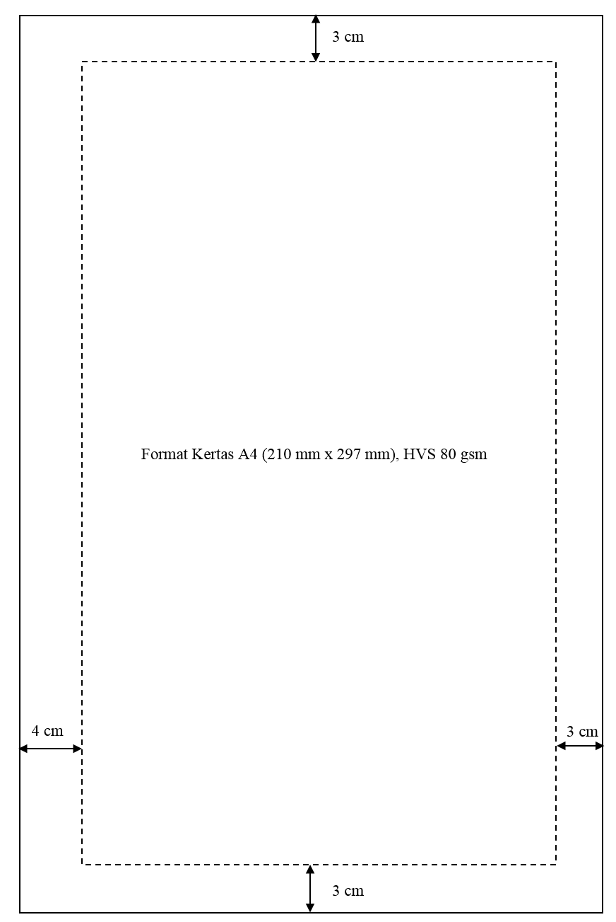
Catatan: Ilustrasi diatas bukanlah ukuran sebenarnya. Penulis dapat menggunakan kertas yang lebih tebal apabila diperlukan, contoh: jika hasil cetakan menembus ke halaman belakang.
Lampiran D Contoh Batas Halaman Genap (untuk Naskah Tesis yang Dicetak Bolak Balik)

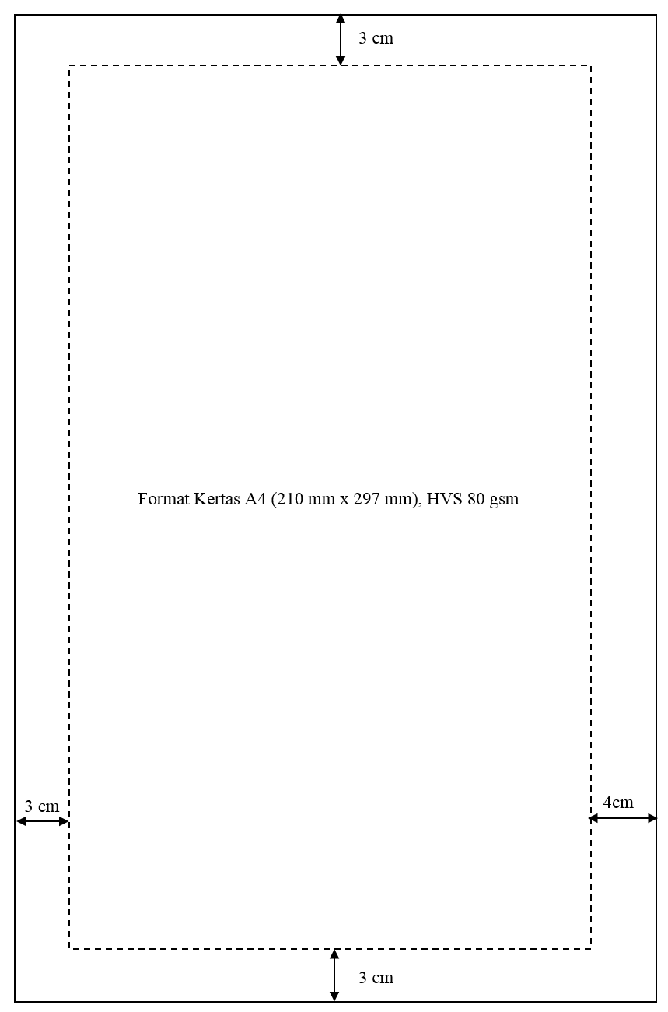
Catatan: Ilustrasi di atas bukanlah ukuran sebenarnya

